Đại số quan hệ

1. Danh sách các phép đại số quan hệ
Danh sách các phép đại số quan hệ.
STT | Tên phép toán | Ký hiệu | Loại | Ghi chú
1 | Chọn | σ | 1 ngôi | Lọc theo điều kiện
2 | Chiếu | π | 1 ngôi | Chọn cột, loại trùng
3 | Hợp | ∪ | 2 ngôi | Yêu cầu khả hợp
4 | Trừ | − | 2 ngôi | Yêu cầu khả hợp
5 | Tích Đề-các | × | 2 ngôi | Tạo tất cả cặp
6 | Giao | ∩ | 2 ngôi | r − (r − s)
7 | Kết nối Theta | ⋈θ | 2 ngôi | σθ(r × s)
8 | Kết nối bằng | ⋈= | 2 ngôi | Điều kiện chỉ =
9 | Kết nối tự nhiên | * hoặc ⋈ | 2 ngôi | Trên thuộc tính chung
10 | Kết nối ngoài trái | ⟕ | 2 ngôi | Giữ hết bên trái
11 | Kết nối ngoài phải | ⟖ | 2 ngôi | Giữ hết bên phải
12 | Kết nối ngoài đầy đủ | ⟗ | 2 ngôi | Giữ hết cả hai
13 | Bán kết nối | ⋉, ⋊ | 2 ngôi | Chiếu lại quan hệ trái/phải
14 | Chia | ÷ | 2 ngôi | Tìm "tất cả"
15 | Đặt lại tên | ρ | 1 ngôi | Đổi tên quan hệ/thuộc tính
Chú ý : 5 phép đầu tiên là các phép đại số quan hệ cơ bản, từ nó có thể xây dựng các phép khác.

2. Các phép đại số quan hệ cơ bản
Gồm 5 phép đại số quan hệ. Từ 5 phép này có thể tạo ra tất cả các phép khác
STT | Tên phép toán | Ký hiệu | Loại | Ghi chú
1 | Chọn | σ (WHERE) | 1 ngôi | Lọc theo điều kiện
2 | Chiếu | π (SELECT DISTINCT) | 1 ngôi | Chọn cột, loại trùng
3 | Hợp | ∪ (UNION) | 2 ngôi | Yêu cầu khả hợp
4 | Trừ | − | 2 ngôi | Yêu cầu khả hợp
5 | Tích Đề-các | × (CROSS JOIN) | 2 ngôi | Tạo tất cả cặp

Ví dụ :
Cho bảng NhanVien
MaNV | TenNV | MaPB | Luong
NV01 | An | PB01 | 48,000
NV02 | Bình | PB02 | 52,000
NV03 | Cường | PB01 | 43,000
NV04 | Dung | PB03 | 55,000

Phép chọn  chọn các dòng có Luong >50000 | Phép chiếu  lấy các cột TenNV và MaPB
$$σ_{Luong}> _{50000}\left(NhanVien\right)$$ | $$π_{TenNV, MaPB}\left(NhanVien\right)$$
  MaNV | TenNV | MaPB | Luong
  NV02 | Bình | PB02 | 52,000
  NV04 | Dung | PB03 | 55,000
  TenNV | MaPB
  An | PB01
  Bình | PB02
  Cường | PB01
  Dung | PB03

Phép hợp  Lấy danh sách nhân viên ở PB01 và PB02 | Phép trừ  Lấy nhân viên ở PB01 mà không ở PB02
$$σ_{MaPB=^{'}PB{01}^{'}}\left(NhanVien\right)∪ σ_{MaPB=^{'}PB{02}^{'}}\left(NhanVien\right)$$ | $σ_{MaPB=^{'}PB{01}^{'}}\left(NhanVien\right)- σ_{MaPB=^{'}PB{02}^{'}}\left(NhanVien\right)$
  MaNV | TenNV | MaPB | Luong
  NV01 | An | PB01 | 48,000
  NV02 | Bình | PB02 | 52,000
  NV03 | Cường | PB01 | 43,000
  MaNV | TenNV | MaPB | Luong
  NV01 | An | PB01 | 48,000
  NV03 | Cường | PB01 | 43,000

Phép tích đề các
NhanVien×PhongBan
MaNV | TenNV | MaPB_NV | Luong | MaPB_PB | TenPB
NV01 | An | PB01 | 48,000 | PB01 | Kế toán
NV01 | An | PB01 | 48,000 | PB02 | Nhân sự
NV01 | An | PB01 | 48,000 | PB03 | Marketing
... | ... | ... | ... | ... | ...

3. Các phép đại số quan hệ nâng cao
Là hệ quả của 5 phép đại số quan hệ cơ bản.
Xử lý các tác vụ phức tạp hơn.
STT | Tên phép toán | Ký hiệu | Loại | Ghi chú
1 | Giao | ∩ | 2 ngôi | r − (r − s)
2 | Kết nối Theta | ⋈θ (JOIN) | 2 ngôi | σθ(r × s) : JOIN với điều kiện
3 | Kết nối bằng | ⋈= | 2 ngôi | Điều kiện chỉ =
4 | Kết nối tự nhiên | * hoặc ⋈ | 2 ngôi | JOIN trên thuộc tính cùng tên
5 | Kết nối ngoài trái | ⟕ | 2 ngôi | LEFT JOIN
6 | Kết nối ngoài phải | ⟖ | 2 ngôi | RIGHT JOIN
7 | Kết nối ngoài đầy đủ | ⟗ | 2 ngôi | FULL JOIN
8 | Bán kết nối | ⋉, ⋊ | 2 ngôi | INNER JOIN nhưng chỉ lấy 1 phía (không tính lặp) nếu phía còn lại không NULL
9 | Chia | ÷ | 2 ngôi | a ÷ b : tìm tất cả bản ghi (cả trùng lặp) trong a thỏa mãn b
10 | Đặt lại tên | ρ | 1 ngôi | Đổi tên quan hệ/thuộc tính

Bảng NhanVien | Bảng PhongBan
  MaNV | TenNV | MaPB | Luong
  NV01 | An | PB01 | 48,000
  NV02 | Bình | PB02 | 52,000
  NV03 | Cường | PB01 | 43,000
  NV04 | Dung | PB03 | 55,000
  MaPB | TenPB
  PB01 | Kế toán
  PB02 | Nhân sự
  PB03 | Marketing
  PB04 | IT

Phép giao
$σ_{MaPB=^{'}PB{01}^{'}}\left(NhanVien\right)∩ σ_{Luong>45000}\left(NhanVien\right)$
MaNV | TenNV | MaPB | Luong
NV01 | An | PB01 | 48,000

Phép chia
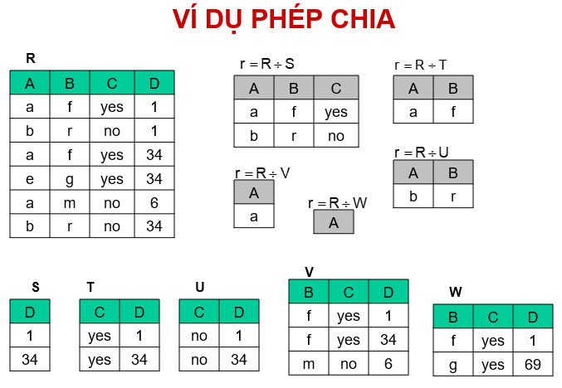

Phép kết nối Theta
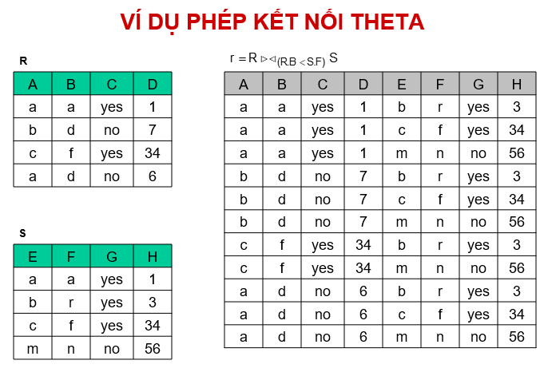

Phép kết nối tự nhiên
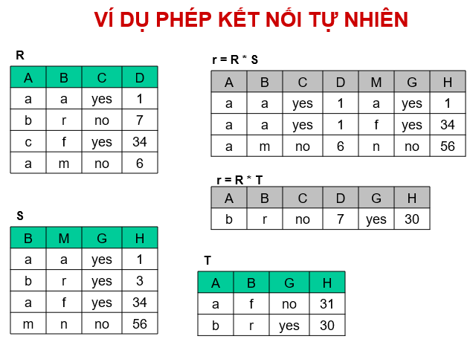

Phép kết nối ngoài
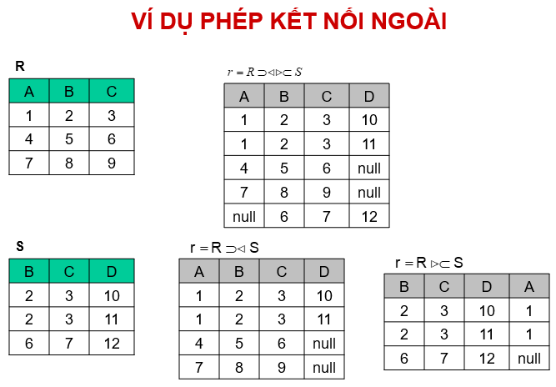

Phép bán kết nối
Bảng Students | Bảng Enrollments
  sid | name | class
  1 | An | A1
  2 | Bình | A1
  3 | Cường | A2
  4 | Dung | A2
  sid | course
  1 | Math
  1 | Physics
  2 | Math
  3 | Physics

Students ⋉ Enrollments
sid | name | class
1 | An | A1
2 | Bình | A1
3 | Cường | A2

